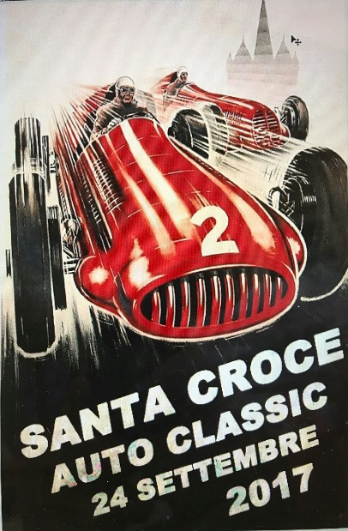

Una nuova sfida che la scuderia ha affrontato sotto l’impulso degli appassionati Filippo e Alessandro Francioni e Gianmarco Pinori. Siamo stati coinvolti nell’organizzare la Santa Croce Auto Classic una manifestazione che ha visto oltre quaranta favolose vetture in una parata con partenza a Santa Croce sull’Arno dal contesto di Piazza Matteotti ed arrivo a San Gimignano. L’organizzazione, dopo un primo ostacolo puramente formale/burocratico superato, è andata avanti e siamo riusciti a concentrarci sull’aspetto pratico e con le direttive di Gianmarco e Filippo siamo riusciti ad allestire la manifestazione facendo un bel lavoro di gruppo.

Appuntamento alla prossima, forti di un’esperienza unica, work in progress!

